ГУАП

КАФЕДРА № 42

ОТЧЕТ
ЗАЩИЩЕН С ОЦЕНКОЙ ПРЕПОДАВАТЕЛЬ

старший преподаватель |  |  |  | Т.В. Семененко
должность, уч. степень, звание |  | подпись, дата |  | инициалы, фамилия

ОТЧЕТ О ЛАБОРАТОРНОЙ РАБОТЕ №5

Представление данных в ЭВМ типа VAX- 11. Арифметико-логические операции
по курсу: Архитектура ЭВМ

РАБОТУ ВЫПОЛНИЛ

СТУДЕНТ гр. № | 4321 |  | Г.В. Буренков
 |  | подпись, дата | инициалы, фамилия

Санкт-Петербург 2025

СОДЕРЖАНИЕ
1 Цель работы 2
2 Задание 3
3 Перевод исходных данных в 16СС 5
3 Ход работы 6
4 Вывод 10

1 Цель работы
Целью данной лабораторной работы является изучение форматов команд и данных, типов адресации, системы арифметико-логических операций процессора VAX-11. Освоение симулятора процессора VAX-11 и выполнение программы арифметико-логической обработки целочисленных данных с использованием прямой адресации и различных способов косвенной адресации.

2 Задание
Практическая часть работы включает выполнение следующих действий:
- Формирование числовых значений операндов в соответствии с индивидуальным заданием, перевод их в шестнадцатеричную систему счисления и определение минимального формата представления исходных данных;
- Определение номеров РОН и адресов в памяти для размещения операндов;
- Составление и выполнение программы работы с данными, хранящимися в РОН или в памяти с использованием прямой и различных способов косвенной адресации, по заданному алгоритму;
- Тестирование программы путем ручной трассировки заданного алгоритма с последующим сравнением результатов работы программы с результатами ручной трассировки.
Также предоставлены исходные данные для моего варианта 4321 группы, -NV = 13, NGL = 1, NGP = 2
Алгоритм для моего варианта 1+ остаток от (1+1+2)/9 = 5 и представлен на рисунке 1. Для полного представления распишем операции:
1. X1 = -X2 (отрицание)
2. X8 = X8 + X7 (сложение)
3. X6 = X5 + X4 (сложение)
4. X3 = X3 - 1 (декремент)
5. X8 = X8 \* 2^X9' (сдвиг влево, где X9' = X9 % 10)
6. X7 = X7 + X8 + C (сложение с переносом)
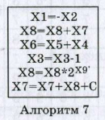
Рисунок 1 – Алгоритм программы

3 Перевод исходных данных в 16СС
Первым этапом является получение десятичных X1-X, исходные данные
X1 = (-1)^13 * [(13 + 2) * 3] = -1 \* 45 = -45
X2 = (-1)^(13+1) * [(13 + 1) * 2] = 1 \* 28 = 28
X3 = (-1)^(13+1) * [13 + 2 + 1 + 21] = 1 * 37 = 37
X4 = (-1)^13 * [13 + 2 + 29]^2 = -1 * 44^2 = -1936
X5 = (-1)^(13+1) * [13 + 1 + 23]^2 = 1 * 37^2 = 1369
X6 = (-1)^(13+1) * [13 + 2 + 1 + 79]^2 = 1 * 95^2 = 9025
X7 = X4^2 = (-1936)^2 = 3748096
X8 = -X5^2 = -1369^2 = -1874161
X9 = (-1)^(13+1) _ X6^2 = 1 _ 9025^2 = 81450625Далее задачей является перевод чисел в шестнадцатеричную СС. Числа в диапазоне [-128…127] будут byte. Числа в диапазоне [-32768…32767] будут word. Числа в диапазоне [-2 147 483 648…2 147 483 647] будут dword. На рисунке 2 показан перевод чисел в 16СС.
Перевод исходных данных в шестнадцатеричную систему счисления выполнен с учетом минимального формата представления каждого операнда: байты для значений в диапазоне от -128 до 127, слова для значений от -32768 до 32767, и длинные слова для больших значений. В таблице представлены все девять операндов с их десятичными значениями, шестнадцатеричными эквивалентами и определенными форматами данных, что необходимо для корректного размещения данных в памяти и регистрах процессора VAX-11.
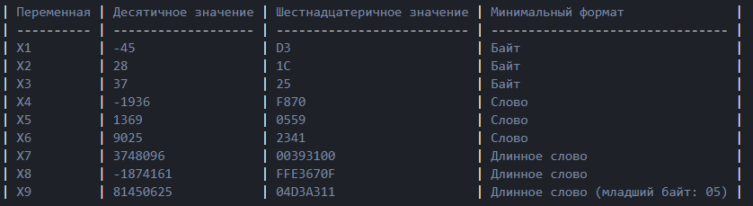
Рисунок 2 – Перевод в 16СС

3 Ход работы
Для начала необходимо определить расположение операнд.
В регистрах (РОН):

- X2: R3 = 1C (байт)
- X5: R2 = 0559 (слово)
- X6: RC (R12) = 2341 (слово)

В памяти:

- X1: адрес 0F, значение D3 (байт)
- X3: адрес 19, значение 25 (байт)
- X4: адрес 23, значение F870 (слово)
- X7: адрес 2D, значение 00393100 (длинное слово)
- X8: адрес 37, значение FFE3670F (длинное слово)
- X9: адрес 41, значение 05 (байт)

Промежуточные ячейки (ПЯ):

Адрес начала ПЯ: NV*NGP*1000 = 13*2*1000 = 26000 = 6590 (hex),

- ПЯ1 (адрес 402): 0000000F (адрес X1)
- ПЯ2 (адрес 406): 0000002D (адрес X7)
- ПЯ3 (адрес 40C): 00000019 (адрес X3)

Регистры общего назначения:

- R0: 00000025 (адрес X4 для команды 3)
- R1: 0000040C (адрес ПЯ3)
- R2: 00000559 (значение X5)
- R3: 0000001C (значение X2)
- R6: 00000406 (адрес ПЯ2)
- R7: 00000042 (адрес X9)
- R8: 00000402 (адрес ПЯ1)
- R9: 00000037 (адрес X8)
- RC (R12): 00002341 (значение X6)

Способы адресации операндов определяют механизм доступа к данным при выполнении команд программы. В данной работе используются четыре основных способа адресации: прямая регистровая (коды 5 и 6), косвенная с автоувеличением (код 7) и косвенная через память с автоувеличением (код 9). Каждый способ адресации применяется к конкретным операндам согласно варианту комбинации адресации, что позволяет эффективно работать с данными, размещенными как в регистрах, так и в памяти, используя промежуточные ячейки для хранения адресов операндов. Также представим способы адресации операндов на рисунке 3.
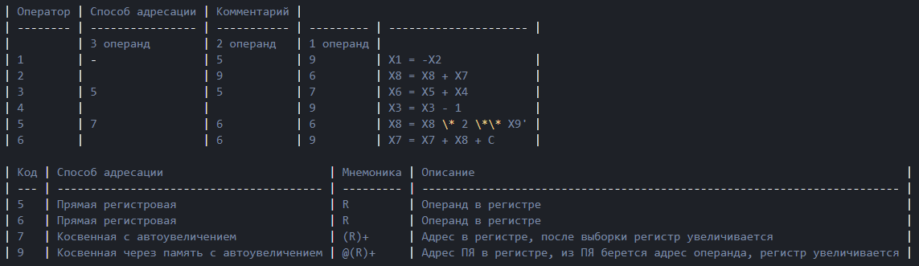
Рисунок 3 – Способы адресации операндов

Карта памяти программы представляет собой полное распределение адресного пространства, включающее размещение всех операндов X1-X9 в памяти и регистрах, адреса промежуточных ячеек для косвенной адресации, а также расположение текста программы в памяти. Карта показывает начальные адреса каждого операнда, их форматы представления (байт, слово, длинное слово), значения в шестнадцатеричной системе счисления, а также назначение регистров общего назначения для хранения адресов и значений операндов, что обеспечивает полное понимание структуры программы и механизма доступа к данным. На рисунке 4 изображена карта памяти программы.
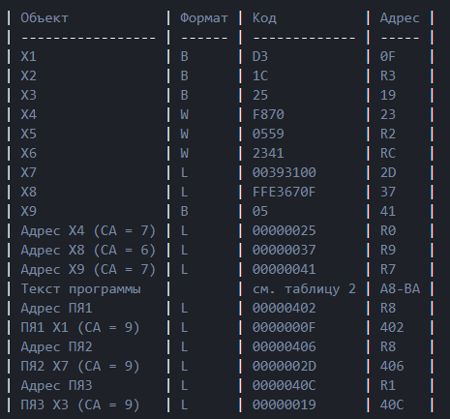
Рисунок 4 – Карта памяти

Текст программы представлен в двух формах: мнемонических кодах, которые обеспечивают читаемость и понимание выполняемых операций, и машинных кодах в шестнадцатеричном представлении, которые непосредственно выполняются процессором. Каждая команда содержит код операции, операнды с указанием способов адресации, адрес размещения команды в памяти и комментарий, описывающий выполняемую операцию. Программа состоит из шести команд, реализующих алгоритм обработки данных: MNEGB для отрицания, ADDL2 и ADDW3 для сложения, DECB для декремента, ASHL для арифметического сдвига и ADWC для сложения с переносом. На рисунке 5 изображена результат трассировки программы.
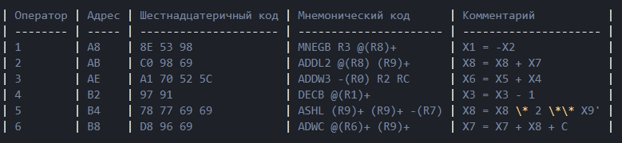
Рисунок 5 – Текст программы в мнемонических и машинных кодах

Результаты трассировки программы демонстрируют пошаговое изменение значений операндов и регистров при выполнении каждой команды. Таблица трассировки содержит информацию о состоянии операндов до и после выполнения каждой операции, что позволяет отследить все преобразования данных на протяжении выполнения программы. Анализ трассировки подтверждает корректность работы программы, так как все промежуточные и итоговые значения соответствуют ожидаемым результатам вычислений, выполняемых согласно заданному алгоритму. На рисунке 6 результат работы программы в целом.
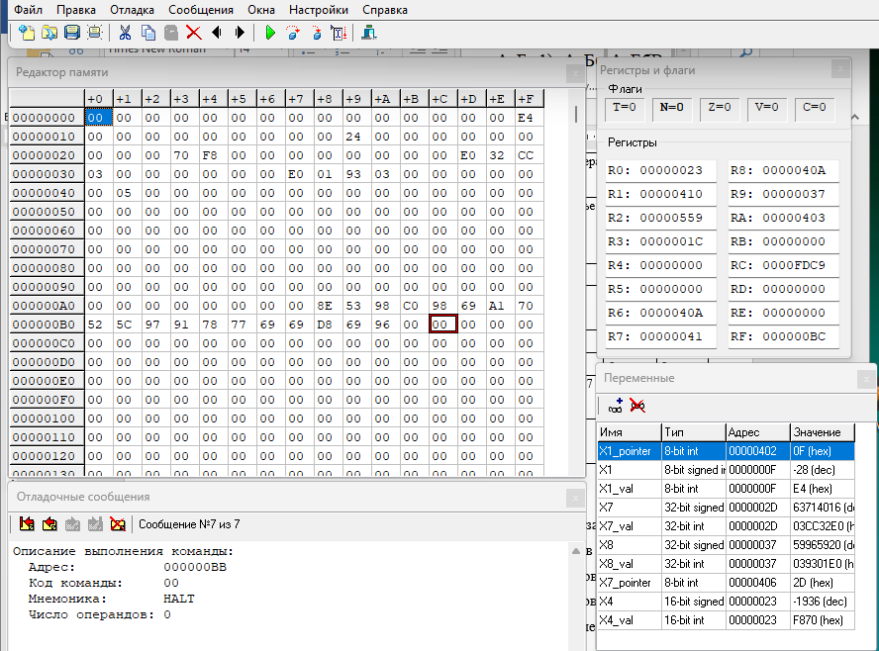
Рисунок 6 – Результат работы программы

4 Вывод
В ходе выполнения данной работы были получены и закреплены навыки работы с ассемблером для процессоров семейства VAX, а в частности работы с процессором VAX-11. Изучены форматы команд и способы адресации процессора VAX-11: прямая регистровая адресация (способ 6), косвенная адресация с автоувеличением (способ 7), косвенная адресация с автоуменьшением (способ 8) и косвенная адресация через память с автоувеличением (способ 9).
Освоены различные способы косвенной адресации операндов, включая использование промежуточных ячеек (ПЯ) для хранения адресов операндов, автоматическое изменение регистров при использовании способов адресации с автоувеличением/уменьшением, а также косвенная адресация через память для работы с операндами в памяти. Составлена программа для выполнения алгоритма арифметико-логической обработки данных с реализацией операций отрицания (MNEGB), сложения (ADDL2, ADDW3), декремента (DECB), арифметического сдвига (ASHL) и сложения с переносом (ADWC).
Программа протестирована путем ручной трассировки, при этом все результаты выполнения команд совпали с ожидаемыми, а изменения регистров и памяти отслежены на каждом шаге выполнения программы. Изучено представление данных в формате little-endian, где младший байт записывается первым, а длинные слова занимают 4 байта в памяти. Понята структура команд VAX-11, где код операции определяет тип команды, операнды кодируются байтами в зависимости от способа адресации, а размер команды зависит от количества и типов операндов. Работа была выполнена с использованием эмулятора, и запускалась на нем. Были закреплены навыки изучения технической документации, получены навыки работы с различными способами адресации.

